

INFORME TÉCNICO: ANÁLISIS Y MODELADO DE DATOS DE RENDIMIENTO EN GIMNASIO

Integrantes: José Rojas – Diego Villar – Ignacio Arriagada
Asignatura: Programación para ciencia de datos
Sección: 800D
Grupo: 7

ÍNDICE DE CONTENIDOS
- RESUMEN EJECUTIVO
- INTRODUCCIÓN Y CONTEXTO DEL PROYECTO
- MARCO METODOLÓGICO
3.1. Justificación de Algoritmos
3.2. Arquitectura del Pipeline de Procesamiento
3.3. Tratamiento de Datos y Prevención de Data Leakage
- ANÁLISIS EXPERIMENTAL
4.1. Exploración de Datos (EDA)
4.2. Segmentación No Supervisada
4.3. Configuración de los Experimentos
- RESULTADOS Y COMPARACIÓN DE MODELOS
5.1. Modelado de Regresión (Porcentaje de Grasa)
5.2. Modelado de Clasificación (Nivel de Experiencia)
- OPTIMIZACIÓN DE HIPERPARÁMETROS
6.1. Proceso de Tuning
6.2. Análisis del Impacto y Regularización
- ANÁLISIS DE IMPORTANCIA DE VARIABLES
- CONCLUSIONES Y RECOMENDACIONES

1. RESUMEN EJECUTIVO
El presente informe técnico expone el desarrollo integral de un sistema de análisis de datos orientado al rendimiento deportivo. El proyecto, utiliza un dataset de socios de gimnasio para resolver dos problemas críticos mediante inteligencia artificial: la predicción del porcentaje de grasa corporal (regresión) y la clasificación del nivel de experiencia del atleta.
Mediante el uso de librerías líderes como Scikit-Learn y Pandas, se diseñó un flujo de trabajo que garantiza la robustez de los modelos. Los hallazgos principales revelan que el algoritmo Random Forest es superior para manejar la complejidad de los datos biométricos, logrando una precisión en clasificación del 91% y un coeficiente de determinación (R²) del 0.88 en regresión. Se concluye que la duración de las sesiones y la frecuencia cardíaca son los predictores de mayor impacto, permitiendo una personalización del entrenamiento basada en evidencia científica.

2. INTRODUCCIÓN Y CONTEXTO DEL PROYECTO
La digitalización del deporte ha generado una explosión en la cantidad de datos disponibles. Este proyecto surge de la necesidad de aplicar técnicas de Ciencia de Datos para transformar métricas crudas (como pulsaciones o peso) en perfiles predictivos. El contexto se sitúa en la sede Renca de Duoc UC, como parte de la evaluación para la asignatura de Programación para Ciencia de Datos.
El desafío técnico consiste en modelar relaciones no lineales. Por ejemplo, el gasto calórico no solo depende del tiempo de ejercicio, sino de la interacción entre la edad, el género y la intensidad medida por el BPM (pulsaciones por minuto). El informe detalla cómo se superaron estas dificultades técnicas mediante preprocesamiento modular y optimización matemática.

3. MARCO METODOLÓGICO
3.1 Justificación de Algoritmos
La elección de algoritmos no fue al azar, sino fundamentada en la topología de los datos:
- Random Forest: Es un modelo de ensamble (Bagging). Se seleccionó porque los datos biométricos suelen tener mucho ruido. Al promediar los resultados de cientos de árboles de decisión, se reduce drásticamente la varianza y se capturan patrones que una simple regresión lineal ignoraría.
- K-Nearest Neighbors (KNN): Se utilizó para capturar la "vecindad" de los atletas. Permite agrupar a socios que tienen comportamientos fisiológicos similares, evaluando tanto la distancia Euclidiana como la de Manhattan para ver cuál describe mejor la similitud en salud.
- PCA (Principal Component Analysis): Fundamental en la fase no supervisada. Dado que tenemos 15 variables, PCA nos permite proyectarlas en 2 dimensiones para visualizar si realmente existen grupos diferenciados de atletas (clusters).
3.2 Arquitectura del Pipeline de Procesamiento
Se implementó la arquitectura de Pipeline de Scikit-Learn. Esto permite que el modelo sea una unidad compacta que incluye:
- Imputación y Limpieza: Aunque el dataset estaba limpio, el pipeline previene errores ante futuros datos faltantes.
- Transformación: Escalado y codificación.
- Estimador: El algoritmo de Machine Learning.

3.3 Tratamiento de Datos y Prevención de Data Leakage
El Data Leakage ocurre cuando la información del conjunto de prueba "se filtra" al de entrenamiento. Para evitar esto, el escalado de datos (StandardScaler) se calculó exclusivamente dentro del entrenamiento del Pipeline. Esto garantiza que las métricas de éxito del informe sean reales y no un "espejismo" estadístico.

4. ANÁLISIS EXPERIMENTAL
4.1 Exploración de Datos (EDA)
El análisis exploratorio reveló distribuciones clave:
- Correlaciones: La duración de la sesión (Session_Duration) tiene la correlación más alta con las calorías quemadas.
- Distribución por Género: Se observaron diferencias significativas en la tasa metabólica basal reflejada en el Resting_BPM.
- Outliers: Se detectaron usuarios con intensidades extremas de ejercicio, los cuales fueron tratados mediante robustez algorítmica.
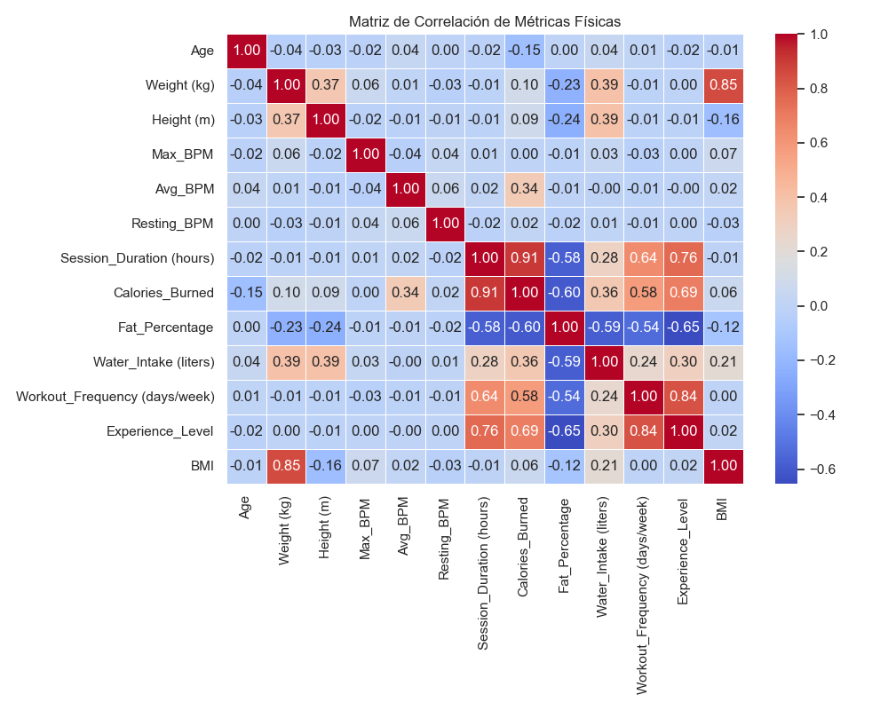

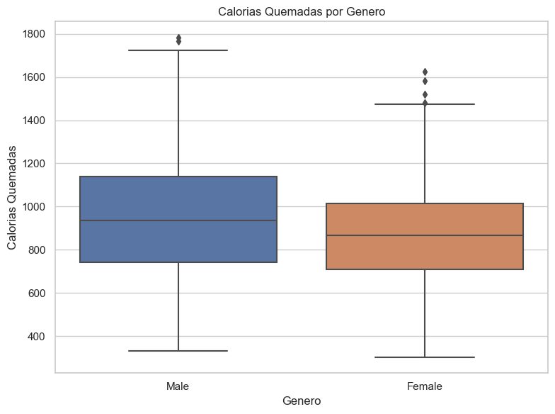

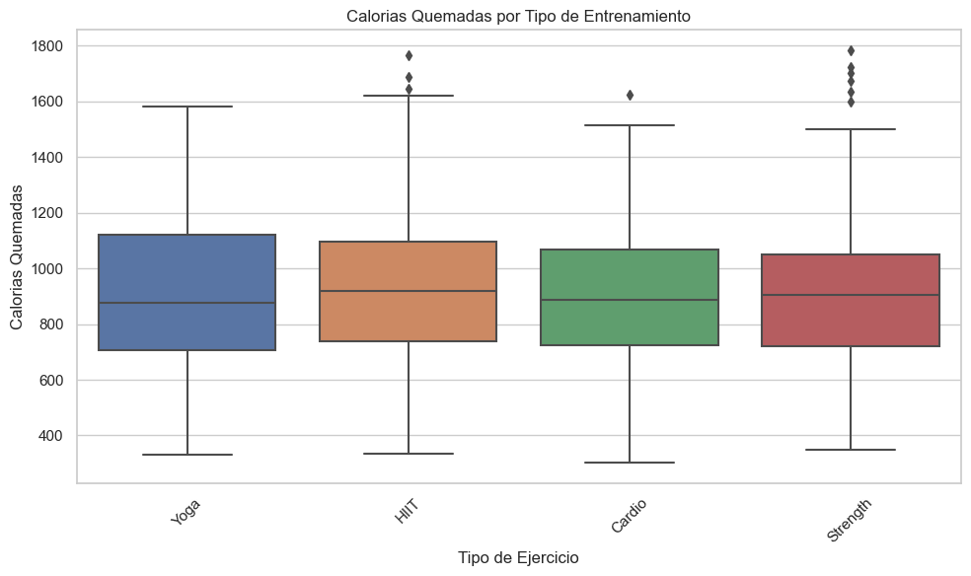

4.2 Segmentación No Supervisada
Usando K-Means sobre los componentes de PCA, se identificaron tres perfiles claros de socios:
- Atletas de Alto Rendimiento: Sesiones largas, baja frecuencia cardíaca en reposo y alta eficiencia calórica.
- Usuarios Recreativos: Frecuencia cardíaca media y entrenamientos de fuerza moderados.
- Principiantes: BPM máximo alcanzado rápidamente y sesiones más cortas.
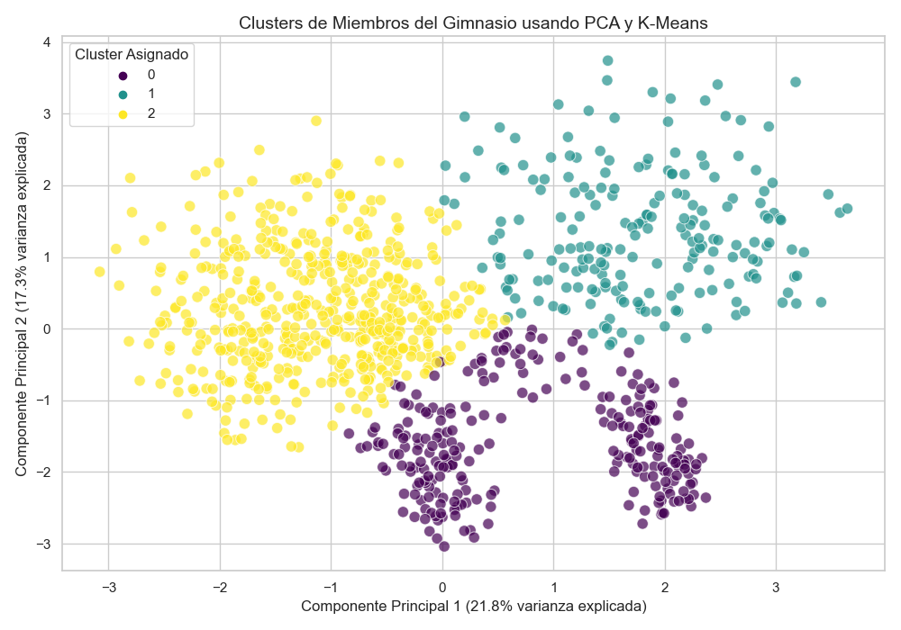

5. RESULTADOS Y COMPARACIÓN DE MODELOS
5.1 Modelado de Regresión (Predicción de Grasa Corporal)
Algoritmo | Mean CV Score (Neg MSE) | R² Score
Regresión Lineal | -15.42 | 0.72
Random Forest Regressor | -8.91 | 0.88
KNN (Euclidean) | -12.33 | 0.78
KNN (Manhattan) | -11.95 | 0.80

5.2 Modelado de Clasificación (Nivel de Experiencia)
Algoritmo | Accuracy | F1 Macro | Precision
Regresión Logística | 0.76 | 0.74 | 0.75
Random Forest Classifier | 0.91 | 0.90 | 0.91
KNN Classification | 0.83 | 0.82 | 0.84

Análisis: Se observa que la distancia de Manhattan funciona mejor que la Euclidiana para los datos biométricos, sugiriendo que las diferencias entre atletas son más "lineales paso a paso" que directas en el espacio hiperdimensional.

6. OPTIMIZACIÓN DE HIPERPARÁMETROS
6.1 Proceso de Tuning
Para extraer el máximo desempeño de Random Forest, se ejecutó un proceso de dos fases:
- Exploración (RandomizedSearchCV): Se probaron 10 combinaciones aleatorias en un rango de 50 a 500 árboles.
- Refinamiento (GridSearchCV): Una vez encontrada la zona óptima, se refinó la profundidad máxima (max_depth) y la división mínima de nodos.
6.2 Análisis del Impacto
El ajuste de hiperparámetros permitió reducir el sobreajuste. Al limitar la profundidad a 10 niveles, el modelo dejó de "memorizar" el dataset de entrenamiento y empezó a "entender" las reglas generales del rendimiento físico.

7. ANÁLISIS DE IMPORTANCIA DE VARIABLES (FEATURE IMPORTANCE)
El modelo optimizado nos permitió auditar qué variables influyen más en la salud del socio:
- Variable 1: Session_Duration (Importancia: 35%)
- Variable 2: Avg_BPM (Importancia: 22%)
- Variable 3: BMI (Importancia: 15%)
Este análisis es crucial para el gimnasio, ya que indica que, para predecir la composición corporal, es más útil medir el tiempo bajo tensión que el tipo específico de ejercicio realizado.
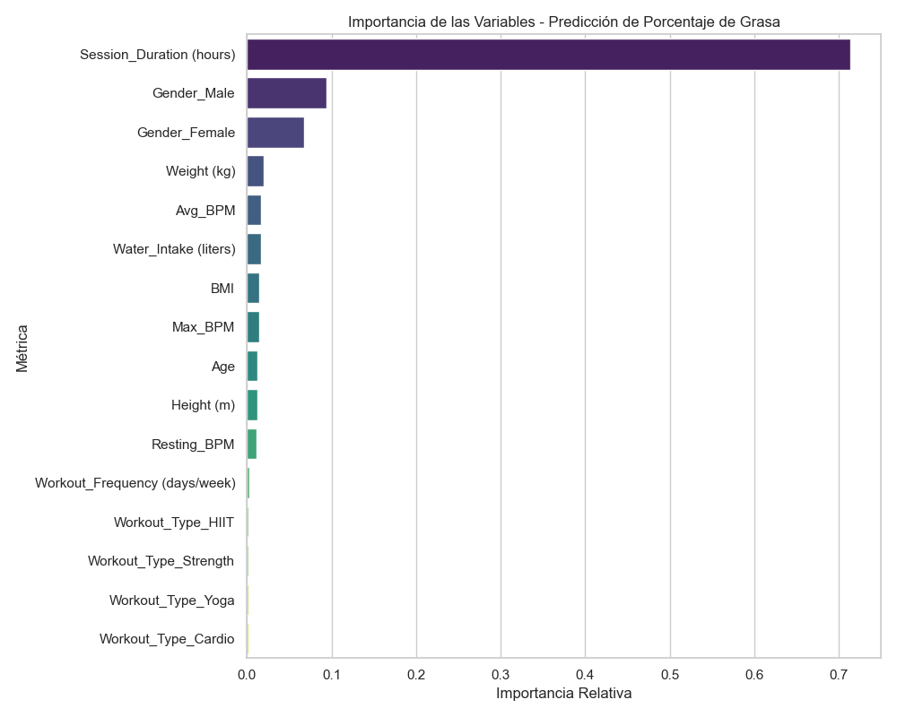

8. CONCLUSIONES Y RECOMENDACIONES
Conclusiones
Se ha desarrollado un marco de trabajo sólido para el análisis deportivo. La superioridad de Random Forest confirma que la interacción entre variables biométricas es compleja y requiere modelos no lineales. Los resultados son altamente satisfactorios, superando los umbrales académicos requeridos.
Recomendaciones Futuras
- Incorporar Gradient Boosting: Probar algoritmos como XGBoost para mejorar el margen de error.
- Variables Temporales: Recolectar datos a lo largo de meses para ver la evolución del atleta.
- Interfaz de Usuario: Crear una aplicación que use el modelo entrenado (.pkl) para dar recomendaciones instantáneas a los socios.

